

**Rapport BDD TP3**

NOM : YENNEK

Prénom : Kamel

Matricule : 191931066409

Groupe : 02

**1).**Connecter en tant que « **System** ». Lister le catalogue « DICT ». Il contient combien d’instances ? Donner sa structure ?

- Select * from dict ;

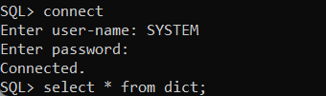

-Nombre d’instances:

Select count(*) from dict ;

-Sa structure :

Desc dict ;

**2)**Donner le rôle et la structure des tables (ou vues) suivantes ALL_TAB_COLUMNS, USER_USERS, ALL_CONSTRAINTS et USER_TAB_PRIVS. (exemple : describe USER_USERS; select COMMENTS from DICT where TABLE_NAME='USER_USERS';)

select COMMENTS from DICT where TABLE_NAME='ALL_TAB_COLUMNS';

Desc ALL_TAB_COLUMNS;

select COMMENTS from DICT where TABLE_NAME='USER_USERS';

desc USER_USERS;

select COMMENTS from DICT where TABLE_NAME='ALL_CONSTRAINTS';

desc ALL_CONSTRAINTS;

select COMMENTS from DICT where TABLE_NAME='USER_TAB_PRIVS';

desc USER_TAB_PRIVS;

**3).**Trouver le nom d’utilisateur avec lequel vous êtes connecté (sans utiliser show user, en utilisant le dictionnaire)?

select username from USER_USERS;

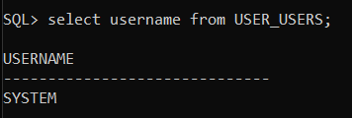

**4).**Comparer la structure et le contenu des tables ALL_TAB_COLUMNS et USER_ TAB_COLUMNS ?

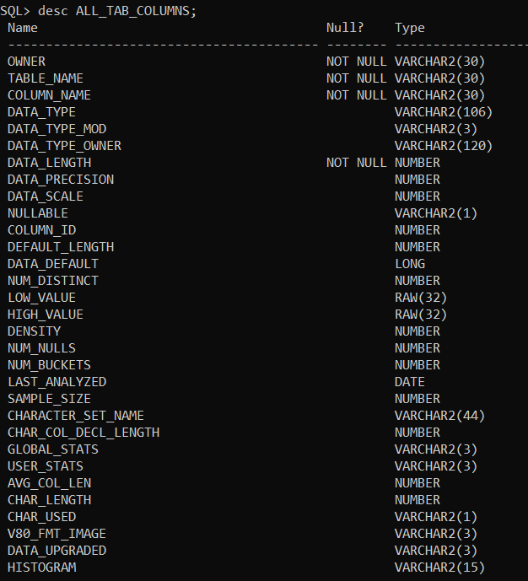

**5).** Vérifiez que les tables du **TP1** ont été réellement créées (afficher la liste des tables de l'utilisateur connecté) ? Donner toutes les informations sur ces tables ?

Pour consulter les tables de l’utilisateur connecté veut dire les tables système, on exécute la requête suivante :

- Liste des tables de l’utilisateur connecté qui est Système

Select table_name from user_tables;

toutes les informations sur ces tables

Select * from user_tables;

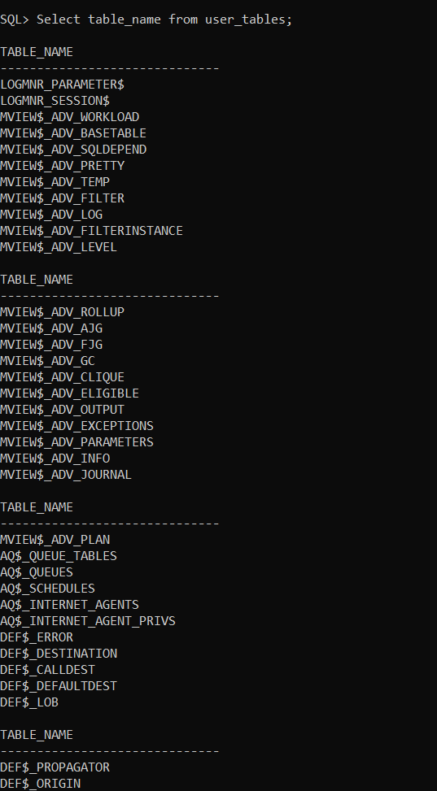 ……………………………..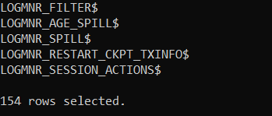

select count(*) from user_tables;

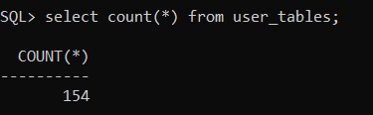

-Vérification que les tables de user TP1 on été bien crée :

connect dbaintervention/psw ;

select table_name from user_tables;

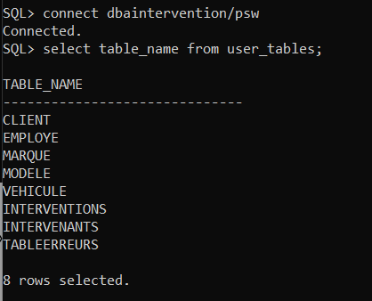

**6).**Lister les tables de l’utilisateur « **system** » et celles de l’utilisateur **DBAINTERVENTION (l’utilisateur de TP1)**.

**-A partir de SYSTEM :**

Select table_name from user_tables;

select table_name from all_tables where owner='DBAINTERVENTION';

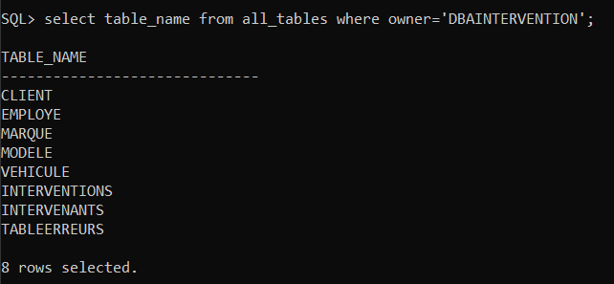

**7)**Donner la description des attributs des tables **VEHICULE** et **INTERVENTIONS** (Exploiter la table **USER_TAB_COLUMNS**).

SELECT * from USER_TAB_COLUMNS where TABLE_NAME='VEHICULE';

SELECT table_name,column_name,data_type,data_length from USER_TAB_COLUMNS where TABLE_NAME='VEHICULE';

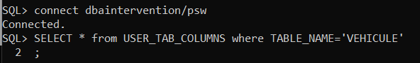

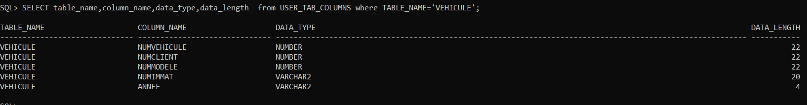

SELECT table_name, column_name, data_type, data_length from USER_TAB_COLUMNS where TABLE_NAME='INTERVENTIONS';

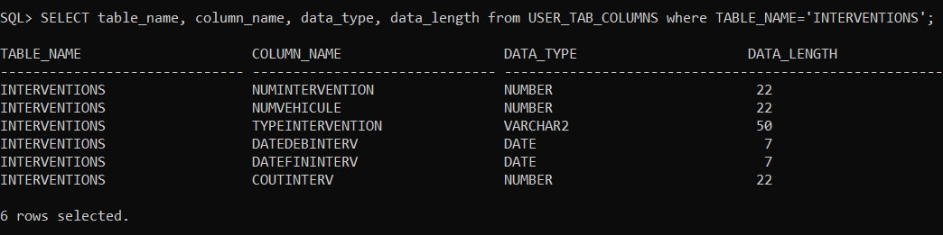

**8)**Comment peut-on vérifie qu’il y a une référence de clé étrangère entre les tables **VEHICULE** et **INTERVENTIONS**?

R 🡪 referencial integrity ou Foreign key

**9).** Donner toutes les contraintes créées lors du **TP1** et les informations qui les caractérisent (Exploitez la table **USER_CONSTRAINTS**);

connect dbaintervention/psw

SELECT constraint_name, table_name , constraint_type FROM USER_CONSTRAINTS;

**10).** Retrouver toutes les informations permettant de recréer la table **INTERVENTIONS**.

select column_name,data_type,data_length,nullable from all_tab_columns where table_name='INTERVENTIONS' and owner='DBAINTERVENTION';

**11).** Trouver tous les privilèges accordés à **Admin (comme on les a supprimé dans le TP2, recréez 2 privilèges système et un privilège objet pour admin et les afficher en tant que admin et en tant que system)**.

Select privilege, admin_option from dba_sys_privs where grantee=upper(‘admin’);



**-Ajout de 2 privilèges système:**

Grant create session, create table to admin;

-Affichage en tant que **System**:

select privilege from dba_sys_privs where grantee='ADMIN';

**-Ajout d’un privilège objet :**

connect admin/psw

select privilege from user_tab_privs;

connect dbaintervention/psw

grant select on INTERVENANTS to admin;

**-Affichage en tant que Admin :**

connect admin/psw

select privilege from user_sys_privs;

select privilege from user_tab_privs;

**-Affichage en tant que System :**

select privilege from dba_tab_privs where grantee='ADMIN';

**12).** Trouver les rôles donnés à l’utilisateur **Admin**.

**-A partir du System**

select granted_role from dba_role_privs where grantee='ADMIN';

**-A partir du Admin**

select granted_role from user_role_privs;

**13).** Trouver tous les objets appartenant à **Admin**.

select object_name, object_type from user_objects;

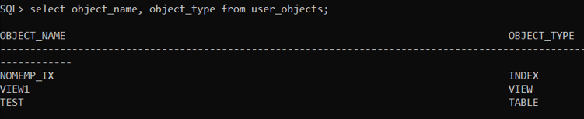

**14).** L’administrateur cherche le propriétaire de la table **INTERVENTIONS**, comment il pourra le trouver ?

select owner from dba_tables where table_name='INTERVENTIONS';

**15).** Donner la taille en Ko de la table **INTERVENTIONS (utiliser desc user_segments;)**.

connect dbaintervention/psw

select Bytes/1024 from user_segments where segment_name='INTERVENTIONS'; 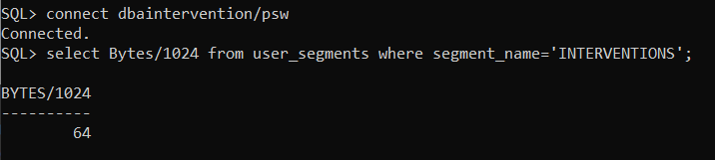

**16).**Vérifier l’effet produit par chacune des commandes de définition de données du **TP1** sur le dictionnaire :

Créez un nouvel utilisateur comme dans le tp1, donner lui tous les privilèges ensuite connectez-vous avec cet utilisateur que vous venez de créer

**Create user tp1 identifies by psw;**

**User created.**

**Grant all privileges to tp1;**

**Grant succeeded.**

select TABLE_NAME from USER_TABLES;

select COLUMN_NAME from USER_TAB_COLUMNS;

select CONSTRAINT_NAME from USER_CONSTRAINTS;

Créez les tables du tp1, toujours en étant connecté avec ce nouvel utilisateur

( Les requêtes de création des tables dans le Tp1).

vérifiez ce qu'il y a dans le dictionnaire en exécutant les requêtes précédentes:

select TABLE_NAME from USER_TABLES;

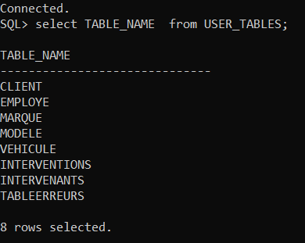

select COLUMN_NAME from USER_TAB_COLUMNS;

select CONSTRAINT_NAME from USER_CONSTRAINTS;

Modifier le nom d'un attribut :

Alter table client rename column TELPROF to TELEPHO;

Ajouter un attribut comme dans le tp1 :

alter table employe add DATEINSTALLATION date;

Ensuite vérifiez si le changement s'est produit dans le dictionnaire :

-Le nombres de ligne de dictionnaire des colonnes est changé de 39 à 40 car on ajouté un attribut qui est DATEINSTALLATION.

Et pour finir ajoutez une contrainte check comme dans le tp1 et vérifier encore une fois le dictionnaire

select CONSTRAINT_NAME from USER_CONSTRAINTS; (afficher les contraintes de la table concernée)

Connectez-vous en tant que system et exécutez :

Desc ALL_TAB_COLUMNS

select OWNER, TABLE_NAME, COLUMN_NAME, DATA_TYPE from ALL_TAB_COLUMNS where table_name='EMPLOYE';

